建设项目环境影响报告表

（污染影响类）

年产6万件航空航天及半导体零部件
项目名称：
建设单位（盖章）： 宝立超合金有限公司
编制日期： 2025年7月

中华人民共和国生态环境部制
一、建设项目基本情况
建设项目名称 | 年产6万件航空航天及半导体零部件
项目代码 | 2210-320259-89-03-158945
建设单位联系人 | 王** | 联系方式 | 186****3100
建设地点 | 江苏 省（自治区） 无锡 市 江阴 县（区） 申港街道 乡（街道） 申南村张家桥318号（具体地址）
地理坐标 | （ 120 度 10 分 59.339 秒， 31 度 53 分 40.952 秒）
国民经济  行业类别 | C3240有色金属合金制造；C3599其它专用设备制造；C3741飞机制造； | 建设项目  行业类别 | 二十九、有色金属冶炼和压延加工业 32，65有色金属合金制造 324；三十二、专用设备制造业 35，70环保、邮政、 社会公共服务及其他专用设备制造 359；三十四、铁路、船舶、航空航天和其他运输设备制造业37 航空、航天器及设备制造374
建设性质 | ☑新建（迁建）  □改建  □扩建  □技术改造 | 建设项目  申报情形 | ☑首次申报项目  □不予批准后再次申报项目  □超五年重新审核项目  □重大变动重新报批项目
项目审批（核准/  备案）部门（选填） | 江苏江阴临港经济开发区管理委员会 | 项目审批（核准/  备案）文号（选填） | 江阴临港备〔2025〕92号
总投资（万元） | 25000 | 环保投资（万元） | 800
环保投资占比（%） | 3.2 | 施工工期 | 6个月
是否开工建设 | ☑否  □是: | 用地（用海）  面积（m²） | 8000m²
专项评价设置情况 | 表1-1 专项评价设置情况判断表
  专项评价的类别 | 设置原则 | 本项目情况 | 判断结果
  大气 | 排放废气含有毒有害污染物、二噁英、苯并[a]芘、氰化物、氯气且厂界外500米范围内有环境空气保护目标的建设项目 | 本项目排放的废气铬及其化合物涉及有毒有害物质且厂界外500m范围内有环境空气保护目标 | 需设置大气专项
  地表水 | 新增工业废水直排建设项目（槽罐车外送污水处理厂的除外）；新增废水直排的污水集中处理厂 | 本项目不涉及工业废水直排 | 无需专项
  环境风险 | 有毒有害和易燃易爆危险物质储存量超过临界量的建设项目 | 本项目危险物质存储量未超过临界量 | 无需专项
  生态 | 取水口下游500米范围内有重要水生生物的自然取卵场、索饵场、越冬场和洄游通道的新增河道取水的污染类建设项目 | 本项目不涉及河道取水 | 无需专项
  海洋 | 直接向海排放污染物的海洋工程建设项目 | 本项目不涉及海洋工程建设项目 | 无需专项
规划情况 | 规划名称：《江阴临港开发区工业园区详细规划及城市设计》  审批机关：江阴市人民政府  审批文号：澄政复〔2023〕45 号
规划环境影响  评价情况 | 规划环评名称：《江阴临港开发区工业园区开发建设规划（2021-2035）环境影响报告书》  审批机关：无锡市江阴生态环境局  审批文号：澄环发〔2024〕6号  审批时间：2024年2月23日
规划及规划环境  影响评价符合性分析 | 本项目位于江阴市申港街道申南村张家桥318号，对照《江阴临港开发区工业园区详细规划及城市设计》（澄政复〔2023〕45号）中规划用地图，为二类工业用地（具体见附图6），本项目符合临港经济开发区土地利用类型的要求。  本项目与《江阴临港开发区工业园区开发建设规划（2021-2035）环境影响报告书》的审查意见要求相符。
其他符合性分析 | 本项目与国家及地方政策相符。

二、建设项目工程分析
建设内容 | 1、项目概况  江苏金鼎盛金属材料有限公司成立于2016年6月3日，原注册地址位于无锡市惠山区长安街道惠翔路122号，该企业成立以来一直从事贸易活动，未进行过实质性生产。2022年9月23日，该企业注册地变更为江苏省无锡市江阴市申港街道申南村张家桥318号，并于2022年12月29日更名为宝立超合金有限公司，根据实际调查，该公司至今未进行生产活动。  根据市场发展需求，现宝立超合金有限公司拟租赁江阴百宏能源科技有限公司现有厂房8000平方米，并购置国产设备真空电子束炉、真空感应炉、电渣炉、真空自耗炉、电液锤、固溶炉、时效炉、退火炉、天然气加热炉、扩散炉、烘烤炉、剥皮机、拉拔机、研磨机、加工中心、锯床、焊接机等设备，建设年产6万件航空航天及半导体零部件项目，本项目产品主要用于军用、民用飞机零部件及半导体生产设备零部件。  根据《建设项目环境保护管理条例》以及《中华人民共和国环境影响评价法》中的有关规定，本项目需进行环境影响评价。根据《建设项目环境影响评价分类管理名录》（2021年版），本项目最终产品属于“三十二、专用设备制造业 35，70环保、邮政、 社会公共服务及其他专用设备制造 359 ”及“三十四、铁路、船舶、航空航天和其他运输设备制造业37 航空、航天器及设备制造374”中的“其他”，自产电极棒工艺属于“二十九、有色金属冶炼和压延加工业 32，64有色金属合金制造 324”中“利用单质金属混配重熔生产合金”，应编制环境影响报告表。  宝立超合金有限公司委托江阴市正润环境咨询有限公司对该项目进行环境影响评价工作。接受委托后，江阴市正润环境咨询有限公司立即组织有关技术人员进行现场勘察、收集资料。依据国家环境保护有关法律、法规文件和环境影响评价技术导则，编制了该项目环境影响报告表，报请环境保护行政主管部门审查、审批，以期为该项目实施和管理提供参考依据。  本项目所涉及的消防、安全和卫生问题不属于本评价范围，请公司按照国家有关法律、法规和相关标准执行。  2、工程内容及规模  本项目租用现有厂房进行建设，因此主体工程主要包括厂房内部布局调整、新购设备的安装、调试等；公用工程和辅助工程包括贮运工程、环保工程和其它配套工程的完善建设。建设项目主体工程和产品方案见表2-1，公用和辅助工程见表2-2。  表2-1 建设项目主体工程及产品方案  3、主要生产设备  略  5、建设项目地理位置、厂区平面布置及厂界周围500米土地利用现状  地理位置：江阴市申港街道申南村张家桥318号，具体地理位置见附图1。  建设项目厂界周围500米土地利用现状：项目位于江阴市申港街道申南村张家桥318号，租用江阴百宏能源科技有限公司厂房，根据现场勘查，本项目厂房北侧为江阴百宏能源科技有限公司，厂区不互通，均为独立使用，隔江阴百宏新能源科技有限公司为空地；南侧为双阳金属有限公司，东侧为江苏塞恩斯金属新材料科技有限公司，西侧为江阴市君喜机械有限公司，与本项目最近的敏感目标为东北方向241m的夏家垫。建设项目厂界周围500米范围内无基本农田，土地利用现状见附图2。  厂区平面布置：本项目利用租赁的现有厂房进行建设，不新增用地及构筑物，车间内设原料及成品仓库、气瓶库、真空加热炉、机加工区等，厂区平面布置具体见附图4，车间平面布置图见附图5。  6、工作制度及劳动定员  工作制度：实行三班24小时工作制度，年有效工作日为300天。  劳动定员：本项目劳动定员60人。  7、水平衡  本项目用水主要为职工生活用水、切削液调配用水、冷却塔补充用水、水淬池补水、研磨机用水，均采用自来水。排水主要为生活污水，循环冷却水和水淬用水不排放。
  序号 | 工程名称（车间、生产装置或生产线） | 产品名称 | 规格 | 设计生产能力（万件/年） | 年运行时数
  1 | 电极棒生产线 | 电极棒 | Ø300mm-500mm，长1500-2000mm，单个重约1.5-2.5t | 2475t | 7200h
  2 | 航空航天零部件 | 传动轴 | Ø40mm-60mm，长1200mm；均重约170kg/件 | 2 | 7200h
  3 | 航空航天零部件 | 发动机涡轮盘 | Ø300mm-400mm，均重约80kg/件，约5000件/年  Ø500mm-800mm，均重约120kg/件，约5000件/年 | 1 | 7200h
  4 | 半导体零部件 | 高纯气体输送管件 | Ø30mm-45mm，长1000mm，均重约90kg/件 | 1.5 | 7200h
  5 | 半导体零部件 | 光刻机内腔管阀件 | Ø25mm-35mm，长60-80mm；均重约60kg/件 | 1.5 | 7200h
  合计 |  |  |  | 6 | 7200h

工艺流程和产排污环节 | 一、生产工艺流程  本项目主要从事航空航天零部件和半导体零部件的生产，其中军工用航空航天零部件采用自产电极棒，其余产品采用外购电极棒，故本报告按照军用航空航天零部件和其它产品分开描述，具体生产工艺流程及产污环节见图2-3、2-4（其中G-废气、S-固废、N-噪声）。  - 军工用航空航天零部件  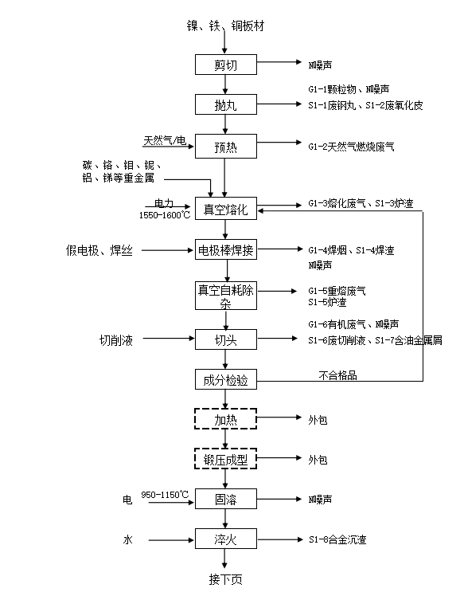  注：虚线框内为自产电极棒涉及工序  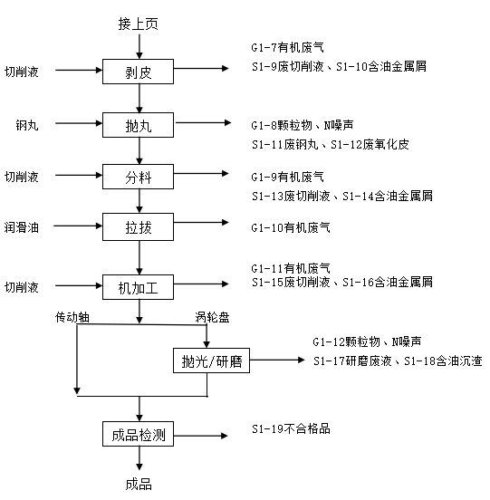  图2-3 军用航空航天零部件生产工艺流程及产污环节图  2、民用航空航天零部件、半导体零部件  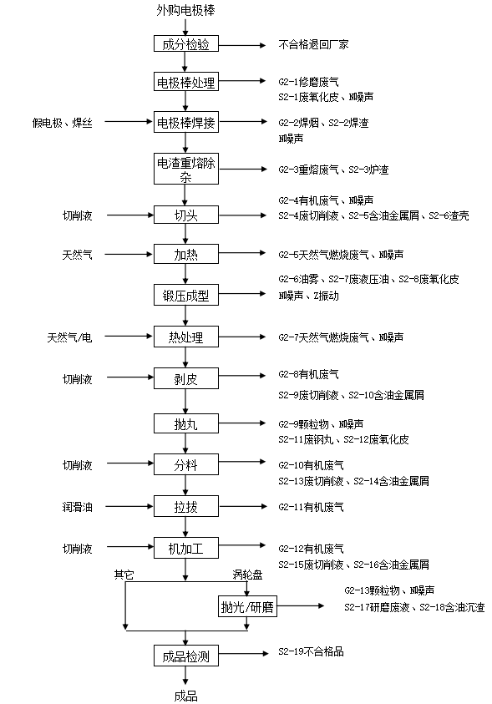  图2-3 民用航空航天零部件、半导体零部件生产工艺流程及产污环节图
与项目有关的原有环境污染问题 | 本项目租用江阴百宏能源科技有限公司（以下简称百宏位于江阴市申港街道申南村张家桥318号的现有厂房进行生产，本项目为新建项目。江阴百宏能源科技有限公司成立于2008年11月17日，主要从事核电、风机用大型合金铸件、锻件的制造，行业属于有色金属铸造（C3392），该企业《核电、风机用大型合金铸件、锻件项目环境影响报告表》于2018年12月通过江阴市环境保护局审批，目前正常生产。  本项目租用厂房原为江阴市申港钢厂租赁使用，行业为黑色金属铸造（C3391），已于2022年停产，2022年底全部设备已拆除，厂房空置至今。根据《污染地块土壤环境管理办法》，该地块原有企业不涉及“化工、农药、石化、医药、金属冶炼、铅蓄电池、皮革、金属表面处理、生产储存使用危险化学品”，危险废物贮存在符合要求的危废仓库中，定期委托有资质单位处置，不存在场地污染问题，符合环发[2012]140号文件相关要求，因此该场地可满足本项目开发利用要求。  本项目租赁厂区已与百宏能源自用厂区已采用围墙隔断，独立厂区大门，不互通。本项目厂区公辅设施均独立使用。本项目无生产废水产生，雨水、生活排放均依托厂区现有雨污管网和雨污排放口；根据实地调查，项目建设地供水、供电设施均已完善，污水管网已接通，本项目生活污水经化粪池预处理后接入光大水务（江阴）有限公司城西污水处理厂集中处理。租赁厂房基础设施完善，雨污分流，规范设置了雨污排口，本项目依托租赁厂房的基础设施及雨污排口可行。环境责任主体划分如下：本项目厂区公辅设施独立使用，环境责任主体均为宝立超合金有限公司，故本项目污水接管口、雨水排口环境责任主体为宝立超合金有限公司；一般固废堆场、危废贮存设施为宝立超合金有限公司建设，环境责任主体为宝立超合金有限公司；废气处理设施为宝立超合金有限公司建设，环境责任主体为宝立超合金有限公司；本项目噪声通过厂房隔声、距离衰减，本项目所在厂区边界范围即本次评价范围，本项目厂区边界噪声环境责任主体为宝立超合金有限公司。

三、区域环境质量现状、环境保护目标及评价标准
区域  环境  质量  现状 | 1、大气环境  根据《2024年度江阴市生态环境状况公报》，2024年，全市PM_{2.5}年平均浓度浓度32微克/立方米，完成省、市下达的目标任务。空气质量优良天数298天，优良天数比率达81.4%。  全市空气 SO₂年平均浓度为8.0微克/立方米，达到一级标准；NO₂年平均浓度为33.1微克/立方米，达到一级标准；PM10 年平均浓度为51.7 微克/立方米，达到二级标准；CO年平均浓度为 1.134毫克/立方米，达到一级标准；O₃年平均浓度为162微克/立方米，同比下降 6.5%。  2024年江阴市空气质量状况见表3-1。  表3-1 江阴市空气质量现状评价表  监测结果显示江阴市SO₂、NO₂、PM₁₀、PM_{2.5}、CO达到《环境空气质量标准》（GB3095-2012）表1中二级标准；O₃超出《环境空气质量标准》（GB3095-2012）表1中二级标准。因此，该区域为不达标区。  根据《无锡市大气环境质量限期达标规划（正式稿）》，无锡市环境空气质量在2025年实现全面达标，通过推进能源结构调整，优化产业结构和布局，加快推进挥发性有机物综合整治，深化火电行业超低排放和工业锅炉整治成果，提高扬尘管理水平，促进PM_{2.5}和臭氧协同控制，推进区域联防联控，提高大气污染精细化防控能力，可有效改善区域大气环境质量现状。目前当地政府已出具了整治方案，具体见附件。  2、地表水环境  根据《建设项目环境影响报告表编制技术指南（污染影响类）》（2021年试行），地表水环境质量可引用与建设项目距离近的有效数据，包括近3年的规划环境影响评价的监测数据，所在流域控制单元内国家、地方控制断面监测数据，生态环境主管部门发布的水环境质量数据或地表水达标情况的结论。  根据《2024年度江阴市生态环境状况公报》，2024年，全市国、省考河流断面水质优Ⅲ比例达到 100%，长江三个集中式饮用水源地达标率100%，长江干流江阴段稳定达到Ⅱ类标准，地表水环境质量总体改善。  本项目纳污河流为老夏港河，根据《江苏省地表水环境功能区划（2021-2030年）》，老夏港河地表水环境质量执行《地表水环境质量标准》（GB3838-2002）中的Ⅲ类标准。地表水环境质量监测数据引用无锡晨熙环境检测服务有限公司（检测报告编号为CX2023082105）的监测数据，监测时间为2023年8月21日~8月23日，监测结果见表3-4。  表3-4 地表水现状监测数据（单位：pH值为无量纲，其他为mg/L）  根据表3-2可知，监测期间老夏港河监测断面pH、COD、氨氮、总磷的浓度平均值均满足《地表水环境质量标准》（GB3838-2002）Ⅲ类标准要求。  3、声环境  本项目位于3类区，根据《2024年度江阴市生态环境状况公报》，2024 年，全市城区区域声环境质量昼间平均等效声级为54.3dB（A），昼间声环境质量等级为二级（较好）。影响城全市区声环境质量的主要声源是生活噪声和交通噪声，所占比例分别为 53.9%、30.4%；其余依次为工业噪声和施工噪声，所占比例分别为 8.8%、6.9%。从声源强度来看，从高到低依次为交通噪声（56.3dB（A））、施工噪声（55.0dB（A））、工业噪声（54.7dB（A））、生活噪声（53.0dB（A））。与2023年相比，2024 年交通噪声声源强度下降 0.8dB（A）；工业噪声、生活噪声、施工噪声声源强度均略有上升。经预测本项目噪声对周边环境影响较小，不会突破项目所在地环境质量底线。项目位于江阴市申港街道申南村张家桥318号，属于《江阴市声环境功能区划分调整方案》表3中所列3类声环境功能区，项目所在区域厂界执行《声环境质量标准》(GB3096－2008)中3类区标准，最近敏感目标为厂区东北方向241m的夏家店零星居民。  本项目为新建项目，且50m范围内无声环境敏感目标，故无需监测。  4、生态环境  本项目位于江苏省江阴市申港街道申南村张家桥318号，租赁江阴百宏能源科技有限公司的闲置厂房，不新增用地，且用地范围内无生态环境保护目标，根据《建设项目环境影响报告表编制技术指南》（污染影响类）（试行）的要求，不需要进行生态现状调查。  5、电磁辐射  本项目不涉及。  6、地下水、土壤环境  本项目厂区重点防渗区按照《危险废物贮存污染控制标准》（GB18597-2023）要求进行地面防渗；一般防渗区地面防渗按等效黏土防渗层Mb≥1.5m，K≤1×10-7cm/s；简单防渗区进行一般地面硬化要求进行建设。颗粒物中含镍、铬重金属，废气排放过程由于大气沉降对土壤、地下水可能造成影响，本项目废气经处理后排放量较少，废气中镍及其化合物、铬及其化合物最大落地距离在本项目设置的卫生防护距离内（卫生防护距离内无居民区、农田等敏感目标），故正常情况不会对厂区外敏感目标造成影响。同时厂区地面按照分区防控要求采用硬化防渗等措施，本项目在采取源头和分区防控措施的基础上，正常情况下不会对周边土壤、地下水环境造成影响，因此，本项目原则上可不开展地下水和土壤环境质量现状调查。
  年份 | 污染物 | 年评价指标 | 现状浓度  μg/m³ | 标准值  μg/m³ | 占标率/% | 达标情况
  2024年 | SO₂ | 年平均 | 8.0 | 60 | 13.3 | 达标
  2024年 | NO₂ | 年平均 | 33.1 | 40 | 82.75 | 达标
  2024年 | PM₁₀ | 年平均 | 51.7 | 70 | 73.86 | 达标
  2024年 | PM_{2.5} | 年平均 | 32 | 35 | 91.43 | 达标
  2024年 | CO | 24小时平均浓度第95百分位数 | 1134 | 4000 | 28.35 | 达标
  2024年 | O3 | 日最大8小时滑动平均值的第90百分位数 | 162 | 160 | 101.25 | 不达标
  断面名称 | 监测时间 | pH值 | COD | 氨氮 | TP
  光大水务（江阴）有限公司澄西污水处理厂排放口上游500米 | 2023.8.21 | 7.2 | 13 | 0.256 | 0.03
  光大水务（江阴）有限公司澄西污水处理厂排放口上游500米 | 2023.8.22 | 7.1 | 15 | 0.212 | 0.04
  光大水务（江阴）有限公司澄西污水处理厂排放口上游500米 | 2023.8.23 | 7.3 | 15 | 0.289 | 0.03
  光大水务（江阴）有限公司澄西污水处理厂排放口下游500米 | 2023.8.21 | 7.2 | 17 | 0.628 | 0.03
  光大水务（江阴）有限公司澄西污水处理厂排放口下游500米 | 2023.8.22 | 7.1 | 18 | 0.668 | 0.04
  光大水务（江阴）有限公司澄西污水处理厂排放口下游500米 | 2023.8.23 | 7.3 | 17 | 0.730 | 0.04
  标准值（Ⅲ类） |  | 6-9 | 20 | 1.0 | 0.2
环境  保护  目标 | 1、大气环境  本项目厂界外边长5km矩形范围内的环境保护目标详见表3-6。  表3-6 环境空气保护目标一览表  2、声环境  本项目厂界外50m范围内无声环境保护目标。  3、地下水环境  项目厂界外500米范围内无地下水集中式饮用水水源和热水、矿泉水、温泉等特殊地下水资源。  4、生态环境  项目无产业园区外新增用地。
  类别 | 保护目标名称 | 坐标/° |  | 保护  对象 | 保护内容 | 环境功能区 | 相对厂址方位 | 相对厂界距离/m
  类别 | 保护目标名称 | 经度 | 纬度
  大气环境 | 夏家垫 | 120.100262 | 31.530376 | 约30人 | 大气环境 | 环境空气二类区 | 东北 | 241
  大气环境 | 张家桥村 | 120.094656 | 31.524313 | 约24人 | 大气环境 | 环境空气二类区 | 南 | 269
  大气环境 | 申南村 | 120.100127 | 31.523328 | 约900人 | 大气环境 | 环境空气二类区 | 南 | 279
  大气环境 | 何巷里 | 120.185253 | 31.881194 | 约1800人 | 大气环境 | 环境空气二类区 | 东南 | 675
  大气环境 | 水淹桥村 | 120.169715 | 31.889534 | 约180人 | 大气环境 | 环境空气二类区 | 西北 | 721
  大气环境 | 苏家店 | 120.094304 | 31.522401 | 约60人 | 大气环境 | 环境空气二类区 | 西南 | 819
  大气环境 | 于门村 | 120.095896 | 31.533244 | 约2400人 | 大气环境 | 环境空气二类区 | 北 | 953
  大气环境 | 新徐村 | 120.194595 | 31.848728 | 约65人 | 大气环境 | 环境空气二类区 | 东南 | 1640
  大气环境 | 北华家村 | 120.191487 | 31.870017 | 约100人 | 大气环境 | 环境空气二类区 | 东南 | 1920
  大气环境 | 修家村 | 120.197649 | 31.87776 | 约45人 | 大气环境 | 环境空气二类区 | 东南 | 2000
  大气环境 | 狄家村 | 120.189475 | 31.8679475 | 约30人 | 大气环境 | 环境空气二类区 | 东南 | 2170
  大气环境 | 粮庄桥村 | 120.100368 | 31.514916 | 约1600人 | 大气环境 | 环境空气二类区 | 南 | 1256
  大气环境 | 张家排村 | 120.189034 | 31.899727 | 约240人 | 大气环境 | 环境空气二类区 | 东北 | 1760
  大气环境 | 南京理工大学 | 120.091291 | 31.541056 | 约8000人 | 大气环境 | 环境空气二类区 | 西北 | 2318
  大气环境 | 中企上城 | 120.082918 | 31.535882 | 约2500人 | 大气环境 | 环境空气二类区 | 西北 | 2495
  大气环境 | 东港花园 | 120.082779 | 31.534537 | 约1230人 | 大气环境 | 环境空气二类区 | 西北 | 2482
  大气环境 | 欧锦花都 | 120.084772 | 31.534792 | 约408人 | 大气环境 | 环境空气二类区 | 西北 | 2292
  大气环境 | 申浦村 | 120.084401 | 31.533657 | 约6100人 | 大气环境 | 环境空气二类区 | 西北 | 1833
  大气环境 | 锦湖苑 | 120.084069 | 31.525980 | 约7600 | 大气环境 | 环境空气二类区 | 西北 | 1445
  大气环境 | 横塘村 | 120.084934 | 31.523771 | 约4500人 | 大气环境 | 环境空气二类区 | 西南 | 1443
  大气环境 | 申兴村 | 120.082772 | 31.523191 | 约6350人 | 大气环境 | 环境空气二类区 | 西南 | 2306
  大气环境 | 舜北村 | 120.085333 | 31.515181 | 约2400人 | 大气环境 | 环境空气二类区 | 西南 | 1271
  大气环境 | 陈家埭 | 120.085681 | 31.513142 | 约105人 | 大气环境 | 环境空气二类区 | 西南 | 2776
  大气环境 | 界沟上 | 120.094343 | 31.520939 | 约150人 | 大气环境 | 环境空气二类区 | 西南 | 1236
  大气环境 | 何家村 | 120.165089 | 31.875179 | 约300人 | 大气环境 | 环境空气二类区 | 西南 | 1370
  大气环境 | 谢家湾 | 120.150168 | 31.869895 | 约150人 | 大气环境 | 环境空气二类区 | 西南 | 2750
  大气环境 | 梅家湾 | 120.151443 | 31.865771 | 约120人 | 大气环境 | 环境空气二类区 | 西南 | 2880
  大气环境 | 徐家棣 | 120.112995 | 31.534811 | 约120人 | 大气环境 | 环境空气二类区 | 东北 | 2740
  大气环境 | 兰樾雅院 | 120.102925 | 31.535345 | 约2800人 | 大气环境 | 环境空气二类区 | 东北 | 1844
  大气环境 | 英伦尚郡 | 120.104315 | 31.535376 | 约1044人 | 大气环境 | 环境空气二类区 | 东北 | 1961
  大气环境 | 金苑小区 | 120.105335 | 31.535267 | 约1000人 | 大气环境 | 环境空气二类区 | 东北 | 2174
  大气环境 | 恒大悦府 | 120.102702 | 31.540608 | 约3700人 | 大气环境 | 环境空气二类区 | 东北 | 2161
  大气环境 | 一方城 | 120.103996 | 31.540585 | 约3500人 | 大气环境 | 环境空气二类区 | 东北 | 2335
  大气环境 | 泰和江南 | 120.105628 | 31.540488 | 约2500人 | 大气环境 | 环境空气二类区 | 东北 | 2499
  大气环境 | 金色阳光馨苑 | 120.104035 | 31.541303 | 约410人 | 大气环境 | 环境空气二类区 | 东北 | 2467
  大气环境 | 科创小学 | 120.110215 | 31.535468 | 约1400人 | 大气环境 | 环境空气二类区 | 东北 | 2394
  大气环境 | 福景园 | 120.111532 | 31.535453 | 约1980人 | 大气环境 | 环境空气二类区 | 东北 | 2614
  大气环境 | 西三官殿村 | 120.112965 | 31.523164 | 约250人 | 大气环境 | 环境空气二类区 | 东南 | 2273
  大气环境 | 璟尚佳苑 | 120.111484 | 31.540550 | 约2000人 | 大气环境 | 环境空气二类区 | 东北 | 2843
  大气环境 | 临港新城管委会 | 120.110839 | 31.540770 | 约200人 | 大气环境 | 环境空气二类区 | 东北 | 2857
污染  物排  放控  制标  准 | 1、废气  本项目抛丸废气、真空熔化废气、重熔废气合并通过1根排气筒DA001排放，废气中颗粒物、铬及其化合物、镍及其化合物执行江苏省地方标准《大气污染物综合排放标准》（DB32/4041-2021）中表1及表3标准；电极棒处理（修磨）产生的废气通过1根15m高排气筒DA002排放，废气中颗粒物执行江苏省地方标准《大气污染物综合排放标准》（DB32/4041-2021）中表1及表3标准；天然气燃烧废气合并通过1根排气筒DA003排放，天然气燃烧废气颗粒物、二氧化硫、氮氧化物执行江苏省地方标准《工业炉窑大气污染物排放标准》（DB32/3728-2020）表1、表5标准，厂区内无组织排放总悬浮颗粒物执行江苏省地方标准《工业炉窑大气污染物排放标准》（DB32/3728-2020）表3标准；；电极棒焊接、抛光产生的无组织颗粒物执行江苏省地方标准《大气污染物综合排放标准》（DB32/4041-2021）中表3标准；分料、拉拔、机加工产生的无组织非甲烷总烃执行江苏省地方标准《大气污染物综合排放标准》（DB32/4041-2021）中表3标准，厂区内无组织非甲烷总烃排放限值执行江苏省地方标准《大气污染物综合排放标准》（DB32/4041-2021）表2标准。具体见表3-7以及表3-8。  表3-7 大气污染物排放浓度限值  表3-8 厂区内非甲烷总烃无组织排放限值  2、废水  本项目废水主要为生活污水，生活污水经化粪池预处理后接管光大水务（江阴）有限公司澄西污水处理厂处理，接管标准执行《污水综合排放标准》（GB8978-1996）表4中三级标准（pH、COD、SS）和《污水排入城镇下水道水质标准》（GB/T31962-2015）表1中B等级标准（氨氮、总磷、总氮）及污水厂接管标准，由于企业新建暂未签订污水协议，待签订污水协议后从严执行接管标准。光大水务（江阴）有限公司澄西污水处理厂于2023年3月28日前完成投产建设，为现有污水处理厂，故近期至2026年3月27日处理出水执行《太湖地区城镇污水处理厂及重点工业行业主要水污染物排放限值》（DB32/1072-2018）表2标准及《城镇污水处理厂污染物排放标准》（GB18918-2002）表1一级A标准，2026年3月28日开始执行江苏地标《城镇污水处理厂污染物排放标准》（DB32/4440-2022）表1中C级标准和《太湖地区城镇污水处理厂及重点工业行业主要水污染物排放限值》（DB32/1072-2018）表2标准。具体见表3-9。  表3-9污水接管标准和排放标准（单位：mg/L，pH无量纲）  注：近期*括号外数值为水温＞12℃时的控制指标，括号内数值为水温≤12℃时的控制指标。2026年3月27日后为每年的11月11日至次年3月1日执行括号中数值。  3、厂界噪声  营运期厂界噪声执行《工业企业厂界环境噪声排放标准》（GB12348-2008）表1中3类标准。施工期执行《建筑施工场界环境噪声排放标准》（GB 12523-2011）表1标准，详见表3-10、表3-11。  表 3-10 建筑施工场界噪声排放限值  表3-11 运营期噪声排放标准（单位：dB(A)）  4、固废贮存标准  本项目一般工业固废储存按《一般工业固体废物贮存和填埋污染控制标准》（GB18599-2020）；危险废物储存按《危险废物贮存污染控制标准》（GB18597-2023）、《危险废物识别标志设置技术规范》（HJ1276-2022）中相关规定执行；生活垃圾处理执行《城市生活垃圾处理及污染防治技术政策》（建城〔2000〕120号）和《生活垃圾处理技术指南》（建城〔2010〕61号）以及国家、省市关于固体废物污染环境防治的法律法规。
  排气筒编号 | 对应工序 | 污染物 | 最高允许排放浓度（mg/m³） | 最高容许排放速率 |  | 无组织排放监控浓度限值（mg/m³） | 标准来源
   |  |  |  | 排气筒（m） | 二级（kg/h） | 无组织排放监控浓度限值（mg/m³） | 标准来源
  DA001 | 抛丸、真空熔化、重熔废气 | 颗粒物 | 20 | 15 | 1 | 0.5 | 江苏省地方标准《大气污染物综合排放标准》（DB32/4041-2021）中表1、表3标准
  DA001 | 抛丸、真空熔化、重熔废气 | 铬及其化合物 | 1 | 15 | 0.025 | 0.006 | 江苏省地方标准《大气污染物综合排放标准》（DB32/4041-2021）中表1、表3标准
  DA001 | 抛丸、真空熔化、重熔废气 | 镍及其化合物 | 1 | 15 | 0.11 | 0.02 | 江苏省地方标准《大气污染物综合排放标准》（DB32/4041-2021）中表1、表3标准
  DA002 | 电极棒处理 | 颗粒物 | 20 | 15 | 0.72 | 0.2 | 江苏省地方标准《大气污染物综合排放标准》（DB32/4041-2021）中表1、表3标准
  DA003 | 天然气燃烧 | 颗粒物 | 20 | 15 | / | / | 江苏省地方标准《工业炉窑大气污染物排放标准》（DB32/3728-2020）中表1标准、表5标准
  DA003 | 天然气燃烧 | 二氧化硫 | 80 | 15 | / | / | 江苏省地方标准《工业炉窑大气污染物排放标准》（DB32/3728-2020）中表1标准、表5标准
  DA003 | 天然气燃烧 | 氮氧化物 | 180 | 15 | / | / | 江苏省地方标准《工业炉窑大气污染物排放标准》（DB32/3728-2020）中表1标准、表5标准
  DA003 | 天然气燃烧 | 烟气黑度 | 林格曼黑度1级 | 15 | / | / | 江苏省地方标准《工业炉窑大气污染物排放标准》（DB32/3728-2020）中表1标准、表5标准
  DA003 | 天然气燃烧 | 基准氧含量 | 9% | 15 | / | / | 江苏省地方标准《工业炉窑大气污染物排放标准》（DB32/3728-2020）中表1标准、表5标准
  无组织 | 电极棒焊接、抛光 | 颗粒物 | / | / | / | 0.5 | 江苏省地方标准《大气污染物综合排放标准》（DB32/4041-2021）中表3标准
  无组织 | 分料、拉拔、机加工 | 非甲烷总烃 | / | / | / | 4 | 江苏省地方标准《大气污染物综合排放标准》（DB32/4041-2021）中表3标准
  无组织（车间门、窗排放口） | 真空熔化、重熔除杂、热处理 | 总悬颗粒物 | / | / | / | 5.0 | 江苏省地方标准《工业炉窑大气污染物排放标准》（DB32/3728-2020）中表3标准
  污染物 | 监控点限值(mg/m³⁾ | 限值含义 | 无组织排放监控位置 | 标准来源
  NMHC | 6 | 监控点处1h  平均浓度值 | 在厂房外设置监控点 | 江苏省地方标准《大气污染物综合排放标准》（DB32/4041-2021）表2相应标准
  NMHC | 20 | 监控点处任意  一次浓度值 | 在厂房外设置监控点 | 江苏省地方标准《大气污染物综合排放标准》（DB32/4041-2021）表2相应标准
  项目 | 接管标准（mg/L） | 排放标准（mg/L）  近期至2026年3月27日 | 排放标准（mg/L）  2026年3月27日之后
  pH | 6~9 | 6~9 | 6-9
  COD | 500 | 50 | 50
  SS | 400 | 10 | 10
  氨氮 | 45 | 4（6）* | 4（6）*
  总磷 | 8 | 0.5 | 0.5
  总氮 | 70 | 12（15）* | 12（15）*
  执行标准 | 单位 | 标准限值
  执行标准 | 单位 | 昼间
  《建筑施工场界环境噪声排放标准》（GB 12523-2011）表1 | dB（A） | 70
  时 段  声环境功能区类别 | 昼 间 | 夜 间
  （GB3096-2008）3类 | 65 | 55
总量  控制  指标 | 结合项目排污特征，确定总量控制因子为：  废气：总量控制因子为非甲烷总烃、颗粒物、二氧化硫、氮氧化物；  废水：总量控制因子为COD、NH₃-N、TP、TN，特征因子为SS；  固废：总量控制因子为各类固废。  建设项目污染物排放总量指标见表3-12。  表3-12 建设项目污染物排放总量指标 单位：t/a  注：“/”前指接管量，“/”后指排入外环境的量；  本项目新增生活污水排放量720t/a，根据苏环办字〔2017〕54号文件，生活污水主要污染物排放总量指标不再需要审核区域平衡方案。  本项目新增二氧化硫有组织排放量0.0757t/a、氮氧化物有组织排放0.3539t/a、颗粒物有组织排放量0.3093t/a、无组织排放颗粒物0.455/a、无组织非甲烷总烃排放量为0.0017t/a。根据苏环办[2014]148号文件，SO₂、NO_{X}、颗粒物、非甲烷总烃污染物排放总量指标在临港经济开发区区域内平衡。特征因子镍及其化合物的有组织排放量为0.0046t/a，无组织排放量0.009t/a；铬及其化合物的有组织排放量为0.003t/a，无组织排放量0.006t/a，作为企业考核指标。  固体废物的排放总量为零，符合总量控制的要求。
  污染物名称 |  |  | 产生量 | 削减量 | 接管量 | 外排量 | 建议申请量
  废水 | 废水量 |  | 720 | 0 | 720 | 720 | +720
  废水 | COD |  | 0.36 | 0.036 | 0.324 | 0.036 | +0.324/0.036
  废水 | SS |  | 0.288 | 0.036 | 0.252 | 0.0072 | +0.252/0.0072
  废水 | 氨氮 |  | 0.0324 | 0 | 0.0324 | 0.00288 | +0.0324/0.00288
  废水 | 总磷 |  | 0.00576 | 0 | 0.00576 | 0.00036 | +0.00576/0.00036
  废水 | 总氮 |  | 0.0504 | 0 | 0.0504 | 0.00864 | +0.0504/0.00864
  废气 | 有  组  织 | 颗粒物 | 20.1533 | 19.844 | / | 0.3093 | +0.3093
  废气 | 有  组  织 | 铬及其化合物 | 0.3 | 0.297 | / | 0.003 | +0.003
  废气 | 有  组  织 | 镍及其化合物 | 0.459 | 0.4544 | / | 0.0046 | +0.0046
  废气 | 有  组  织 | SO₂ | 0.0757 | 0.0000 | / | 0.0757 | +0.0757
  废气 | 有  组  织 | NOx | 0.7078 | 0.3539 | / | 0.3053 | +0.3539
  废气 | 无  组  织 | 颗粒物 | 1.738 | 1.283 | / | 0.455 | +0.455
  废气 | 无  组  织 | 铬及其化合物 | 0.006 | 0 | / | 0.006 | +0.006
  废气 | 无  组  织 | 镍及其化合物 | 0.009 | 0 | / | 0.009 | +0.009
  废气 | 无  组  织 | 非甲烷总烃 | 0.0017 | 0 | / | 0.0017 | +0.0017
  废气 | 合  计 | 颗粒物 | 21.8913 | 21.127 | / | 0.7643 | +0.7643
  废气 | 合  计 | 铬及其化合物 | 0.306 | 0.297 | / | 0.009 | +0.009
  废气 | 合  计 | 镍及其化合物 | 0.468 | 0.4544 | / | 0.0136 | +0.0136
  废气 | 合  计 | SO₂ | 0.0757 | 0.0000 | / | 0.0757 | +0.0757
  废气 | 合  计 | NOx | 0.7078 | 0.3539 | / | 0.3539 | +0.3539
  废气 | 合  计 | 非甲烷总烃 | 0.0017 | 0 | 0.0017 | +0.0017 | +0.0017
  固体废物 | 一般固废 |  | 916.534 | 916.534 | / | 0 | 0
  固体废物 | 危险废物 |  | 5.486 | 5.486 | / | 0 | 0
  固体废物 | 生活垃圾 |  | 12.24 | 12.24 | / | 0 | 0

四、主要环境影响和保护措施
施工  期环  境保  护措  施 | 本项目租用现有闲置厂房进行建设，无需新建车间和厂房，施工期工程内容主要包括设备安装、调试等环节，施工期较短，因此施工期产生的粉尘、噪声和废污水较小，经采取合理的防范措施后，对周围环境影响不大。
运营  期环  境影  响和  保护  措施 | 1、废气  本项目废气主要为抛丸、电极棒处理（修磨）、电极棒焊接、抛光工序产生的颗粒物，真空熔化、电渣重熔除渣和真空自耗除杂产生的熔化、重熔废气（主要为颗粒物，含镍及其化合物、铬及其化合物），天然气燃烧产生的燃烧废气（主要为颗粒物、二氧化硫、氮氧化物），剥皮、分料、拉拔、机加工工序产生的有机废气（以非甲烷总烃计），锻压成型工序产生的油雾（以非甲烷总烃计），具体产排污核算及治理措施见《大气专项评价》。  评价结果表明，建设项目建成投产后，废气处理装置若能正常运行，排放的大气污染物对周围地区空气质量影响不明显，不会造成这些区域空气环境质量超标现象。非正常工况下排放的大气污染物会对周围的环境有一定的影响，建设方应采取一定的措施，定期检查环保设备的运行状况，加强员工的环保意识，尽量避免非正常工况的发生。  2、废水  （1）源强核算  本项目厂区按“清污分流”制实施。根据本项目工程分析，本项目废水主要为职工生活污水，排放量为360t/a，经化粪池预处理后接入光大水务（江阴）有限公司澄西污水处理厂集中处理，出水水质达到《太湖地区城镇污水处理厂及重点工业行业主要水污染物排放限值》（DB32/1072-2018）表2标准以及《城镇污水处理厂污染物排放标准》（GB18918-2002）中一级A标准后排入老夏港河。根据本项目污水处理装置设计方案以及本项目生活污水水质特点，本项目废水产生与排放情况见表4-1。  表4-1 本项目废水产生与排放情况  2.5水环境影响评价结论  全厂生活污水排放量720t/a，接入光大水务（江阴）有限公司澄西污水处理厂集中处理，出水达DB32/1072-2018《太湖地区城镇污水处理厂及重点工业行业主要水污染物排放限值》表2标准和GB18918-2002《城镇污水处理厂污染物排放标准》表1一级A标准后排入老夏港河，根据对光大水务（江阴）有限公司澄西污水处理厂接管可行性分析可知，本项目所在厂区污水水量、水质等均符合光大水务（江阴）有限公司澄西污水处理厂接管要求，因此，本项目污水不会对当地地表水环境产生不利影响，地表水环境影响可接受。  3、噪声  （1）源强及降噪措施分析  本项目噪声源主要为剪切机、抛丸机、修磨机、加工中心、空压机、冷却风机及废气处理设施等生产设备、公辅设备运转产生的噪声，噪声源强75～85dB(A)。
  废水名称 | 废水量(t/a) | 污染物名称 | 污染物产生情况 |  | 拟采取的处理方式 | 污染物排放情况 |  | 排放方式  与去向
  废水名称 | 废水量(t/a) | 污染物名称 | 产生浓度(mg/L) | 产生量(t/a) | 拟采取的处理方式 | 排放浓度(mg/L) | 排放量(t/a) | 排放方式  与去向
  生活污水 | 720 | pH | 6-9  无量纲 | / | 化粪池预处理 | 6-9  无量纲 | / | 接管光大水务（江阴）有限公司澄西污水处理厂集中处理，尾水最终进入老夏港河
  生活污水 | 720 | COD | 500 | 0.36 | 化粪池预处理 | 450/50 | 0.324/0.036 | 接管光大水务（江阴）有限公司澄西污水处理厂集中处理，尾水最终进入老夏港河
  生活污水 | 720 | SS | 400 | 0.288 | 化粪池预处理 | 350/10 | 0.252/0.0072 | 接管光大水务（江阴）有限公司澄西污水处理厂集中处理，尾水最终进入老夏港河
  生活污水 | 720 | NH₃-N | 45 | 0.0324 | 化粪池预处理 | 45/4 | 0.0324/0.0029 | 接管光大水务（江阴）有限公司澄西污水处理厂集中处理，尾水最终进入老夏港河
  生活污水 | 720 | TP | 8 | 0.00576 | 化粪池预处理 | 8/0.5 | 0.00576/0.0004 | 接管光大水务（江阴）有限公司澄西污水处理厂集中处理，尾水最终进入老夏港河
  生活污水 | 720 | TN | 70 | 0.0504 | 化粪池预处理 | 70/12 | 0.0504/0.0086 | 接管光大水务（江阴）有限公司澄西污水处理厂集中处理，尾水最终进入老夏港河

（2）噪声达标分析
表4-24建筑物外噪声为车间外预测点，预测在采取相应噪声防治措施后主要噪声设备对车间的噪声影响值。本项目工作时间为三班24小时制，工作时间300天，本项目对厂界噪声评价预测结果统计见表4-9。
厂界环境噪声的预测结果见下表：
表4-9 厂界环境噪声预测结果 单位：dB（A）
位置 | 东厂界 | 南厂界 | 西厂界 | 北厂界
噪声值 | 52.0 | 51.9 | 54.4 | 45.3
标准值 | 65/55 | 65/55 | 65/55 | 65/55
达标情况 | 达标 | 达标 | 达标 | 达标
经预测，厂界噪声可达GB12348-2008《工业企业厂界环境噪声排放标准》表1中3类标准。
根据《环境影响评价技术导则 声环境》（HJ2.4-2021）中噪声防治措施的一般要求，本项目需加强源头控制，合理规划噪声源与声环境保护目标布局；从噪声源、传播途径、声环境保护目标等方面采取措施；在技术经济可行条件下，优先考虑对噪声源和传播途径采取工程技术措施，实施噪声主动控制。
表4-10 噪声防治措施及投资表
噪声防治措施名称（类型） | 噪声防治措施规模 | 噪声防治措施效果 | 噪声防治措施投资/万元
生产车间装隔声门窗 | 全厂 | 降噪量可控制在25dB(A)以上 | 3
生产车间、厂界墙体隔声，距离衰减 | 全厂 | 降噪量可控制在25dB(A)以上 | 1
风机、冷却塔等外覆隔声材料、减震垫 | 风机等辅助设备 | 降噪量可控制在25dB(A)以上 | 1
选用低噪声设备，安装减震垫 | 全厂设备 | 降噪量可控制在25dB(A)以上 | 2

根据《排污单位自行监测技术指南 总则》（HJ 819-2017）制定本项目噪声监测计划，具体见表4-11。

表4-11 本项目噪声监测计划
类别 | 监测点位 | 监测指标 | 监测频次
噪声 | 厂界外1米 | 等效连续A声级 | 每季度监测一次
- 振动
根据《以噪声污染为主的工业企业卫生防护距离标准（GB18083-2000）》，产生噪声污染的部门（车间或工段）的边界外应划定卫生防护距离，具体按项目类型和规模设定，本项目参照锻造厂噪声污染卫生防护距离设定标准，设定标准见表4-19。
表4-19 噪声污染项目卫生防护距离设定标准
类别 | 规模 | 噪声源强  〔dB(A)〕 | 卫生防护距离  〔m〕 | 备注
锻造厂 | 小型 | 90～100 | 100 | 无气锤或0.5t以下气锤
锻造厂 | 中型 | 95～110 | 200 | —
本项目新建电液锤1台，无气锤，参照锻造厂小型规模，以车间为边界设置100米卫生防护距离，据现场勘查，卫生防护距离范围内无敏感目标，满足卫生防护距离要求。
5、固废
5.1固体废物产生情况及环境影响分析
根据工程分析，本项目营运期固废主要是废钢丸、废氧化皮、焊渣、炉渣、不合格品、合金沉渣、渣壳、废包装材料、废过滤材料、滤尘、废滤材、废切削液、含油金属屑、废包装桶、废液压油、废润滑油、研磨废液、含油沉渣、含油抹布手套、生活垃圾。
固体废物利用处置方式见表4-14。
表4-14 固体废物利用处置方式评价表
序号 | 固废名称 | 产生环节 | 属性 | 废物  代码 | 产生量（t/a） | 利用处置方式 | 利用处置单位
1 | 废钢丸 | 抛丸 | 一般固废 | SW17 | 2 | 外售综合利用 | /
2 | 废氧化皮 | 抛丸、修磨、锻压、剥皮 | 一般固废 | SW17 | 476.2 | 外售综合利用 | /
3 | 焊渣 | 焊接 | 一般固废 | SW59 | 0.2 | 外售综合利用 | /
4 | 炉渣 | 重熔除杂 | 一般固废 | SW03 | 109 | 外售综合利用 | /
5 | 渣壳 | 切头 | 一般固废 | SW17 | 200 | 外售综合利用 | /
6 | 不合格品 | 检验 | 一般固废 | SW17 | 120 | 外售综合利用 | /
7 | 合金沉渣 | 淬火 | 一般固废 | SW17 | 4 | 外售综合利用 | /
8 | 废包装材料 | 原料包装 | 一般固废 | SW17 | 3 | 外售综合利用 | /
9 | 废过滤材料 | 废气处理 | 一般固废 | SW59 | 0.134 | 外售综合利用 | /
10 | 滤尘 | 废气处理 | 一般固废 | SW59 | 20.9 | 外售综合利用 | /
11 | 废滤材 | 冷却水过滤 | 一般固废 | SW59 | 0.1 | 外售综合利用 | /
12 | 废切削液 | 分料、机  加工 | 危险废物 | HW09 | 0.21 | 委托有资质单位处置 | 有资质单位处置
13 | 含油金属屑 | 分料、机  加工 | 危险废物 | HW09 | 2 | 委托有资质单位处置 | 有资质单位处置
14 | 研磨废液 | 研磨 | 危险废物 | HW09 | 1.5 | 委托有资质单位处置 | 有资质单位处置
15 | 含油沉渣 | 研磨 | 危险废物 | HW09 | 0.2 | 委托有资质单位处置 | 有资质单位处置
16 | 废包装桶 | 原料包装 | 危险废物 | HW49 | 0.078 | 委托有资质单位处置 | 有资质单位处置
17 | 废液压油 | 锻压成型 | 危险废物 | HW08 | 0.8 | 委托有资质单位处置 | 有资质单位处置
18 | 废润滑油 | 设备维护 | 危险废物 | HW08 | 0.2 | 委托有资质单位处置 | 有资质单位处置
19 | 含油抹布手套 | 设备维护 | 危险废物 | HW49 | 0.3 | 委托有资质单位处置 | 有资质单位处置
20 | 生活垃圾 | 生活垃圾 | 生活垃圾 | SW64 | 12.24 | 统一处置 | 环卫部门
项目所产生的固体废物通过以上方法处理处置后，将不会对周围的环境产生影响，亦不会造成二次污染。但必须指出的是，固体废物处理处置前在厂内的堆放、贮存场所应按照国家固体废物贮存有关要求设置，避免其对周围环境产生二次污染。通过以上措施，建设项目产生的固体废物均得到了妥善处置和利用，对外环境的影响可减至最低程度。
6、地下水、土壤环境影响分析
本项目可能造成土壤、地下水污染的是废气形成大气沉降、原料仓库原料泄漏、危险仓库危废泄漏形成地面漫流、垂直入渗。本项目废气主要为颗粒物（含镍及其化合物、铬及其化合物）、VOCs，颗粒物中含镍、铬重金属，废气排放过程由于大气沉降对土壤、地下水可能造成影响，根据大气章节计算可知，本项目废气经处理后排放量较少，废气中镍及其化合物、铬及其化合物最大落地距离在本项目设置的卫生防护距离内（卫生防护距离内无居民区、农田等敏感目标），且最大落地浓度占标率小于1%，故正常情况不会对厂区外敏感目标造成影响。同时厂区地面按照分区防控要求采用硬化防渗等措施，正常情况下不会对周边土壤、地下水环境造成影响。
7、生态影响
本项目用地范围内无生态环境保护目标，距离最近生态环境保护目标长江西石桥水源地保护区1.53km。
8、环境风险
（1）风险潜势与等级判定
按照HJ 169-2018《建设项目环境风险评价技术导则》（以下简称“导则”）和《环境风险评价实用技术和方法》（以下简称“方法”）规定，风险评价首先要评价有害物质，确定项目中哪些物质属应该进行危险性评价的以及毒物危害程度的分级。
根据核算，比值Q小于1，风险潜势为Ⅰ。
9、电磁辐射
本项目不涉及。

五、环境保护措施监督检查清单
内容  要素 | 排放口(编号、  名称)/污染源 | 污染物项目 | 环境保护措施 | 执行标准
大气环境 | DA001 | 颗粒物 | 布袋除尘、高温布袋除尘 | 《大气污染物综合排放标准》（DB32/4041-2021）表1标准 | 颗粒物排放浓度≤20mg/m³；排放速率≤1kg/h；镍及其化合物排放浓度≤1mg/m³，排放速率≤.0.11kg/h；铬及其化合物排放浓度≤1mg/m³，排放速率≤10.025；
大气环境 | DA001 | 镍及其化合物 | 布袋除尘、高温布袋除尘 | 《大气污染物综合排放标准》（DB32/4041-2021）表1标准
大气环境 | DA001 | 铬及其化合物 | 布袋除尘、高温布袋除尘 | 《大气污染物综合排放标准》（DB32/4041-2021）表1标准
大气环境 | DA002 | 颗粒物 | 布袋除尘 | 《大气污染物综合排放标准》（DB32/4041-2021）表1标准 | 颗粒物排放浓度≤20mg/m³；排放速率≤1kg/h；
大气环境 | DA003 | 颗粒物 | / | 《工业炉窑大气污染物排放标准》（DB32/3728-2020）表1、表5标准 | 二氧化硫排放浓度≤80mg/m³；氮氧化物排放浓度≤180mg/m³；颗粒物排放浓度≤20mg/m³；烟气黑度≤林格曼黑度1级；干烟气基准氧含量9%
大气环境 | DA003 | 二氧化硫 | / | 《工业炉窑大气污染物排放标准》（DB32/3728-2020）表1、表5标准
大气环境 | DA003 | 氮氧化物 | / | 《工业炉窑大气污染物排放标准》（DB32/3728-2020）表1、表5标准
大气环境 | DA003 | 烟气黑度 | / | 《工业炉窑大气污染物排放标准》（DB32/3728-2020）表1、表5标准
大气环境 | DA003 | 氧含量 | / | 《工业炉窑大气污染物排放标准》（DB32/3728-2020）表1、表5标准
大气环境 | 无组织 | 颗粒物 | 焊烟净化器、滤芯除尘器 | 《大气污染物综合排放标准》（DB32/4041-2021）表2、表标准 | 颗粒物无组织排放浓度≤0.5mg/m³；镍及其化合物无组织排放浓度≤0.02mg/m³；铬及其化合物无组织排放浓度≤0.006mg/m³；非甲烷总烃无组织排放浓度≤4mg/m³，厂区内非甲烷总烃≤6mg/m³
大气环境 | 无组织 | 镍及其化合物 | 焊烟净化器、滤芯除尘器 | 《大气污染物综合排放标准》（DB32/4041-2021）表2、表标准
大气环境 | 无组织 | 铬及其化合物 | 焊烟净化器、滤芯除尘器 | 《大气污染物综合排放标准》（DB32/4041-2021）表2、表标准
大气环境 | 无组织 | 非甲烷总烃 | 焊烟净化器、滤芯除尘器 | 《大气污染物综合排放标准》（DB32/4041-2021）表2、表标准
大气环境 | 无组织 | 总悬浮颗粒物 | / | 《工业炉窑大气污染物排放标准》（DB32/3728-2020）表3标准 | 车间门、窗排放口颗粒物最高浓度点≤5mg/m³
地表水环境 | DW001、生活污水排放口/办公生活 | pH  COD  SS  氨氮  TN  TP | 经化粪池预处理后接管光大水务（江阴）有限公司澄西污水处理厂集中处理，尾水排入老夏港河 | 达《污水排入城镇下水道水质标准》(GB/T 31962-2015) 表1中B等级标准以及《污水综合排放标准》（GB8978-1996）三级标准 | pH：6-9无量纲  COD：500mg/L  SS:400mg/L  氨氮：45mg/L  总磷：8mg/L  总氮：70mg/L
声环境 | 生产和辅助设施，噪声源强≤85dB(A) | 噪声 | 选用低噪音设备、合理布局、置于室内 | 厂界噪声达到《工业企业厂界环境噪声排放标准》（GB12348-2008）中的表1中3类标准 | 昼间：65dB(A)  夜间：55dB(A)
电磁辐射 | / | / | / | /
固体废物 | 废钢丸 | 抛丸 | 外售综合利用 | 综合利用或  妥善处置，不排放
固体废物 | 废氧化皮 | 抛丸、修磨、锻压、剥皮 | 外售综合利用
固体废物 | 焊渣 | 焊接 | 外售综合利用
固体废物 | 炉渣 | 重熔除杂 | 外售综合利用
固体废物 | 渣壳 | 切头 | 外售综合利用
固体废物 | 不合格品 | 检验 | 外售综合利用
固体废物 | 合金沉渣 | 淬火 | 外售综合利用
固体废物 | 废包装材料 | 原料包装 | 外售综合利用
固体废物 | 废过滤材料 | 废气处理 | 外售综合利用
固体废物 | 滤尘 | 废气处理 | 外售综合利用
固体废物 | 废切削液 | 分料、机  加工 | 委托有资质单位处置
固体废物 | 含油金属屑 | 分料、机  加工 | 委托有资质单位处置
固体废物 | 研磨废液 | 研磨 | 委托有资质单位处置
固体废物 | 含油沉渣 | 研磨 | 委托有资质单位处置
固体废物 | 废包装桶 | 原料包装 | 委托有资质单位处置
固体废物 | 废液压油 | 锻压成型 | 委托有资质单位处置
固体废物 | 废润滑油 | 设备维护 | 委托有资质单位处置
固体废物 | 含油抹布手套 | 设备维护 | 委托有资质单位处置
固体废物 | 生活垃圾 | 生活垃圾 | 环卫部门清运
土壤及地下水  污染防治措施 | - 从原料和产品储存、装卸、运输、生产过程、污染处理装置等全过程控制各种有毒有害原辅材料、中间材料、产品泄漏（含跑、冒、滴、漏），同时对有害物质可能泄漏到地面的区域，根据分区防渗识别结果分别采取防渗措施。  （2）简单防渗区进行了地面硬化处理。
生态保护措施 | 本项目用地范围内不含生态环境保护目标，故无需保护措施。
环境风险防范措施 | 编制环境环境风险应急预案，配备相应的大气、地表水风险防范措施，配备环境风险应急物资，按时进行环境应急演练，将环境风险控制到最小；
其他环境管理要求 | 1、排污许可管理  本项目主要工艺属于C3240有色金属合金制造，产品类别属于C3599其它专用设备制造和C3741飞机制造，根据《固定污染源排污许可分类管理名录》（2019 年版），本项目属于“二十七、有色金属冶炼和压延加工业 32、78 有色金属合金制造 324”中“其他”，属于简化管理类别。

六、结论
综上所述，本项目符合相关产业政策，符合规划，选址合理，针对污染物产生特点，采取了有效的防治措施，使污染物达标排放，故对周围环境的影响较小；总量在临港开发区内平衡；因此本报告认为，从环保角度而言，该项目的建设是可行的。

附表

建设项目污染物排放量汇总表
项目  分类 | 污染物名称 | 现有工程  排放量（固体废物产生量）① | 现有工程  许可排放量  ② | 在建工程  排放量（固体废物产生量）③ | 本项目  排放量（固体废物产生量）④ | 以新带老削减量（新建项目不填）⑤ | 本项目建成后  全厂排放量（固体废物产生量）⑥ | 变化量  ⑦
废气 | 颗粒物 | / | / | / | 0.7643 | / | 0.7643 | 0.7643
废气 | 铬及其化合物 | / | / | / | 0.009 | / | 0.009 | +0.009
废气 | 镍及其化合物 | / | / | / | 0.0136 | / | 0.0136 | +0.0136
废气 | SO₂ | / | / | / | 0.0757 | / | 0.0757 | +0.0757
废气 | NOx | / | / | / | 0.3539 | / | 0.3539 | +0.3539
废气 | 非甲烷总烃 | / | / | / | 0.0017 | / | 0.0017 | +0.0017
废水 | 废水量 | / | / | / | 720 | / | 720 | +720
废水 | COD | / | / | / | 0.324/0.036 | / | 0.324/0.036 | +0.324/0.036
废水 | SS | / | / | / | 0.252/0.0072 | / | 0.252/0.0072 | +0.252/0.0072
废水 | NH₃-N | / | / | / | 0.0324/0.00288 | / | 0.0324/0.00288 | +0.0324/0.00288
废水 | TP | / | / | / | 0.00576/0.00036 | / | 0.00576/0.00036 | +0.00576/0.00036
废水 | TN | / | / | / | 0.0504/0.00864 | / | 0.0504/0.00864 | +0.0504/0.00864
一般工业  固体废物 | 废钢丸 | / | / | / | 2 | / | 2 | +2
一般工业  固体废物 | 废氧化皮 | / | / | / | 476.2 | / | 476.2 | +476.2
一般工业  固体废物 | 焊渣 | / | / | / | 0.2 | / | 0.2 | +0.2
一般工业  固体废物 | 炉渣 | / | / | / | 90 | / | 90 | +90
一般工业  固体废物 | 渣壳 | / | / | / | 200 | / | 200 | +200
一般工业  固体废物 | 不合格品 | / | / | / | 120 | / | 120 | +120
一般工业  固体废物 | 合金沉渣 | / | / | / | 4 | / | 4 | +4
一般工业  固体废物 | 废包装材料 | / | / | / | 3 | / | 3 | +3
一般工业  固体废物 | 废过滤材料 | / | / | / | 0.134 | / | 0.134 | +0.134
一般工业  固体废物 | 滤尘 | / | / | / | 20.9 | / | 20.9 | +20.9
一般工业  固体废物 | 废滤材 | / | / | / | 0.1 |  | 0.1 | +0.1
危险废物 | 废切削液 | / | / | / | 0.21 | / | 0.21 | +0.21
危险废物 | 含油金属屑 | / | / | / | 2 | / | 2 | +2
危险废物 | 研磨废液 | / | / | / | 1.5 | / | 1.5 | +1.5
危险废物 | 含油沉渣 | / | / | / | 0.2 | / | 0.2 | +0.2
危险废物 | 废包装桶 | / | / | / | 0.078 |  | 0.078 | +0.078
危险废物 | 废液压油 | / | / | / | 0.8 |  | 0.8 | +0.8
危险废物 | 废润滑油 | / | / | / | 0.2 |  | 0.2 | +0.2
危险废物 | 含油抹布手套 | / | / | / | 0.3 |  | 0.3 | +0.3
生活垃圾 | 生活垃圾 | / | / | / | 12.24 |  | 12.24 | +12.24
注：⑥=①+③+④-⑤；⑦=⑥-①

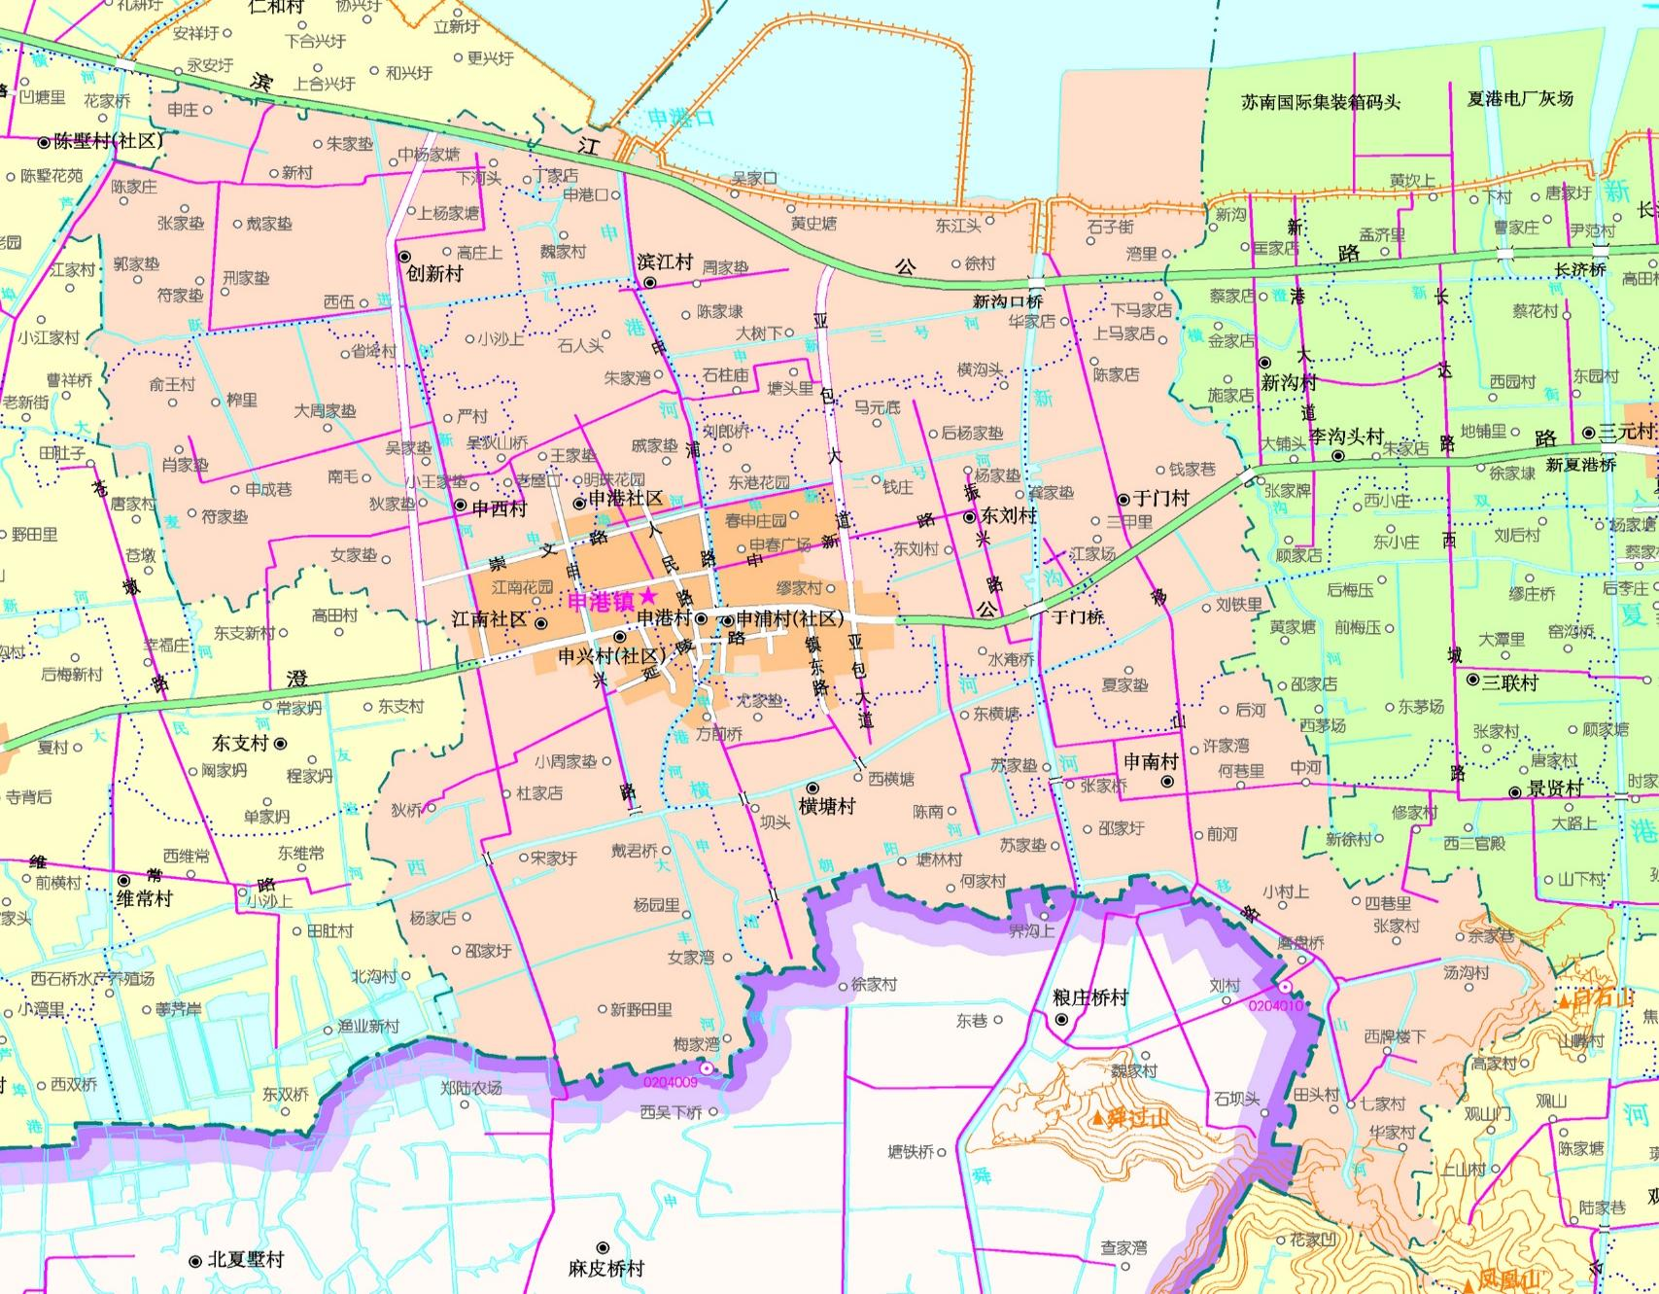
0
1000m
0200m
3900m
G₂
861m
G₁
G₁-引用
2650m
宝立超合金有限公司航空航天零部件和半导体零部件生产线技术改造项目

图例
建设项目所在地

污水处理厂

引用大气监测点位
本项目补充监测点位
大气自动监测站
附图1 地理位置图
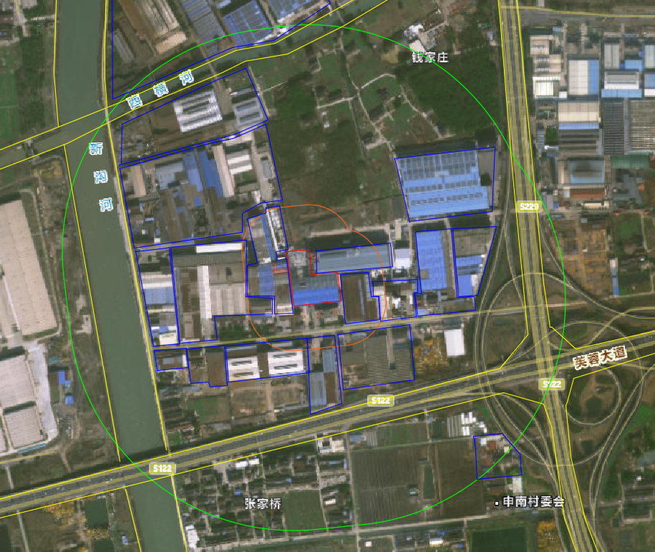
芙 蓉 大 道
莱斯美灵机械
200m
100m
0
本项目范围

100m卫生防护
距离

周边企业

敏感目标
大
道
新
港
海
沟
申南村
欣隆重工
宏源机械
江阴天广科技有限公司
长龄精密机械
269m
张家桥
279m
凯乐丰环境
贤垚起重
夏家垫
241m
河
西
河
横
申盛机械
中威智能
百宏机械
新长机械
安厚和金属
众友汇金属
双阳金属
一标紧固件
德熙金属
康博机械
塞恩斯金属
君喜机械
图例：
N3
附图2 建设地500米卫星图
宝立超合金有限公司航空航天零部件和半导体零部件生产线技术改造项目
500m范围

